**南通中专校舍屋顶防漏**

**竞争性磋商采购文件**

**一、项目需求**

（一）关于后勤服务楼、服装实训楼、报告厅等屋面局部防水维修

1.现场情况

屋面漏点位置为结构沉降处、伸缩缝和其他裂缝，总共能月30多个漏点，现场主要情况见下图：

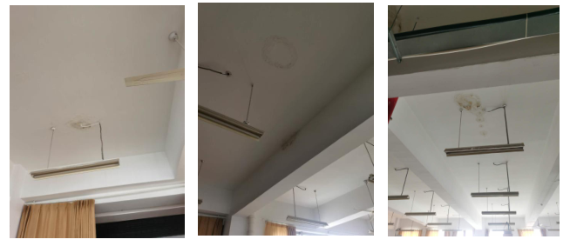

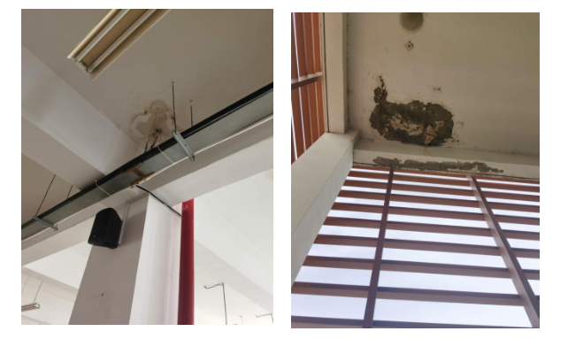

2.本单项控制价：22000元。

（二）关于体育馆屋面防水维修

1.平面部分

（1）现场情况

经过到屋面上勘察，漏水原因是上面铁板生锈，铁皮破损导致（见下图）。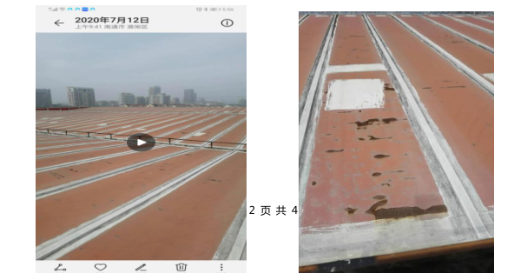

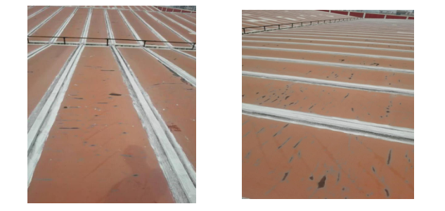

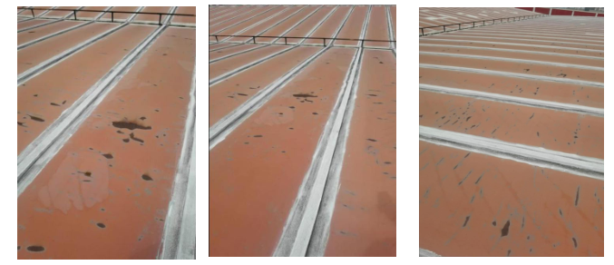

（2）本单项控制价

本项目大概1500个平方，控制价为35000元。

2.沟槽部分

（1）现场情况

上面铁皮时间久了，生锈变形，上面存的垃圾太多，水排不出去，存在里面导致生锈破损（见下图）。

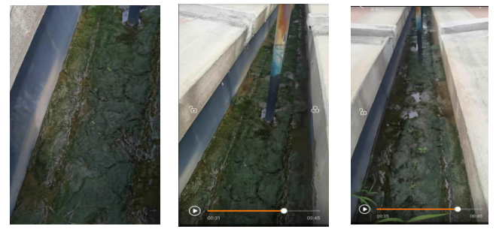

（2）本单项控制价

本单项涉及的沟槽一条大概50米长，一共4条，控制价为15000元。

（三）关于招生就业处2楼平台漏水维修

本项目控制价为2300元。

**二、项目控制价及保证金**

项目总控制价：73200元。供应商在递交磋商文件时须缴纳磋商保证金1000元（现金，密封包装）。

**三、磋商文件组成**

（一）资质证明材料**（【提醒】“资质证明材料”须装订成册，单独密封并加盖骑缝章！）**

满足《中华人民共和国政府采购法》第二十二条规定。本项目具体的响应文件有下列材料：

1. 经年检的法人营业执照副本及税务登记证复印件或三证合一的营业执照副本复印件（加盖公章），具有建筑工程施工总承包三级及以上或建筑装修装饰工程专业承包贰级及以上资质或建筑装修装饰工程设计与施工叁级及以上资质（须在有效期内）。

2.法人身份证复印件（加盖公章）。

3.廉洁承诺书（详见附件下载）。

4.本项目不接受联合体参与磋商。

5.不接受单位负责人为同一人或者存在控股、管理关系的不同单位同时参与本项目。

（二）报价单**（【提醒】“报价单”须单独密封并加盖骑缝章！）**

填写《南通中专校舍屋顶防漏报价单》并加盖公章。报价应包括完成本项目的相关费用 （主要包括材料、人工、交通、税金等），并据此报价（开票价）。

（三）商务技术响应文件（**【提醒】“商务技术响应文件”不能出现报价，单独密封并牢固装订**）

1.供应商须对照商务技术评分要求（**见“四、评审标准”**），编制商务技术响应文件。

2.响应文件均需用A4纸打印并装订成册，不允许使用活页夹、拉杆夹、文件夹、塑料方便式书脊（插入式或穿孔式）装订，签字使用不褪色的蓝、黑墨水笔书写，字迹应清晰易于辨认，如因响应文件字迹潦草或表达不清所引起的后果由供应商负责。供应商应在响应文件封面的清楚地注明“正本”或“副本”。正本和副本如有不一致之处，以正本为准。

3．必须加盖骑缝章或每页盖章，响应文件的报价表部分必须盖章。

4．如有修改、行间内插字和增删，修改处应由供应商加盖供应商的印章。

5. 所有响应文件必须提供正本一份，副本两份。

**四、评审标准**

1.磋商小组由5人组成，供应商得分为磋商小组成员的平均分。

2.商务技术部分评审结束后，再开启最后报价计算分值，总分值为100分。

（一）商务技术分60分。

|  |  |  |  |
| --- | --- | --- | --- |
| **序号** | **项目** | **分值** | **评审标准** |
| 1 | 后勤服务楼、服装实训楼、报告厅等屋面局部防水维修方案 | 20 | 针对本单项项目实际现场考察的情况，就材料（品名/型号/数量）、施工工艺、施工质量服务承诺等诸方面进行横向比较：  1.整体方案优秀，得15～20分。  2.整体方案良好，得10～14分。  3.整体方案一般，得5～13分。 |
| 2 | 体育馆屋面防水维修 | 20 | 针对本单项项目实际现场考察的情况，就材料（品名/型号/数量）、施工工艺、施工质量服务承诺等诸方面进行横向比较：  1.整体方案优秀，得15～20分。  2.整体方案良好，得10～14分。  3.整体方案一般，得5～13分。 |
| 3 | 招生就业处2楼平台漏水维修 | 20 | 针对本单项项目实际现场考察的情况，就材料（品名/型号/数量）、施工工艺、施工质量服务承诺等诸方面进行横向比较：  1.整体方案优秀，得15～20分。  2.整体方案良好，得10～14分。  3.整体方案一般，得5～13分。 |

（二）价格分：40分

1.商务报价不得超过项目控制价，否则为无效报价。

2.综合评分法中的价格分统一采用最低报价优先法计算，即满足磋商文件要求且报价最低的供应商的价格为磋商基准价，其价格分为满分。其他供应商的价格分统一按照下列公式计算：

磋商报价得分=（磋商基准价/磋商报价）×价格权值40%×100。

**六、成交原则**

本次项目采购采用综合评分法。在各参与供应商满足所有项目要求基础上，由评审组综合评分，其中技术分60分、价格分40分。参与供应商的总得分为技术分、价格分之和，总得分最高者为项目成交供应商。

**七、合同签署**

成交公示期满且供应商对成交结果无异议，将直接与成交供应商签订合同。合同签订后，成交供应商须缴纳成交价的5%作为质量保证金，质保期满后无息返还。

**七、付款方法** 项目验收合格审计技术后十个工作日内结清全部价款。

**【附件一】**

南通中专校舍屋顶防漏报价单

（参考格式）

|  |  |  |  |  |
| --- | --- | --- | --- | --- |
| **一** | **后勤服务楼、服装实训楼、报告厅等屋面局部防水维修** | | | |
| 序号 | 项目内容 | 工程量 | 单价 | 金额 |
| 1 |  |  |  |  |
| 2 |  |  |  |  |
| … |  |  |  |  |
| **二** | **体育馆屋面防水维修** | | | |
| 序号 | 项目内容 | 工程量 | 单价 | 金额 |
| 1 |  |  |  |  |
| 2 |  |  |  |  |
| … |  |  |  |  |
| **三** | **招生就业处2楼平台漏水维修** | | | |
| 序号 | 项目内容 | 工程量 | 单价 | 金额 |
| 1 |  |  |  |  |
| 2 |  |  |  |  |
| … |  |  |  |  |
| **四** | **合价（开票价）：**  **人民币（大写） （¥ ）** | | | |

|  |  |
| --- | --- |
| 报价单位 | （盖章） |
| 法人代表 | （签字） |
| 联系人 | （签字） |
| 联系电话 |  |
| 报价日期 | 2020年 月 日 |

**【附件二】**

**参加南通中专采购活动廉洁承诺书**

江苏省南通中等专业学校：

为了保证采购活动的公平竞争，促进廉政建设，我公司承诺在参加贵校组织的采购活动时做到遵守法纪、法规和廉政建设各项规定，诚实守信，坚决拒绝商业贿赂，不发生如下不当行为：

一、不向工作人员及其家庭成员提供以下不正当利益：

1.以任何理由送给现金、有价证券、支付凭证和高档礼品；

2.报销或支付应由其个人负担的费用；

3.宴请或邀请去营业性娱乐场所活动；

4.其它行贿及提供不正当利益的行为。

二、不和他人串通竞谈，或者利用不正当手段谋求中标。

三、违反法律、法规和廉政规定，影响工程质量、货品供应质量的。

我公司如实施了上述行为之一，自愿接受贵校据于《政府采购法》及其它相关法规和《南通市市场廉政准入暂行规定》(通纪发〔2005〕28号)给予的如下处罚：

1.参加采购的成交无效；

2.处以采购金额千分之五以上千分之十以下的罚款；

3.对不良行为予以记录并在贵校官网公告；

4.半年至三年内禁止参加贵校组织的采购活动；

5.情节严重的，报请有关部门依法追究相关责任。

承诺人：

承诺单位：

年 月 日